Жилина Надежда Сергеевна
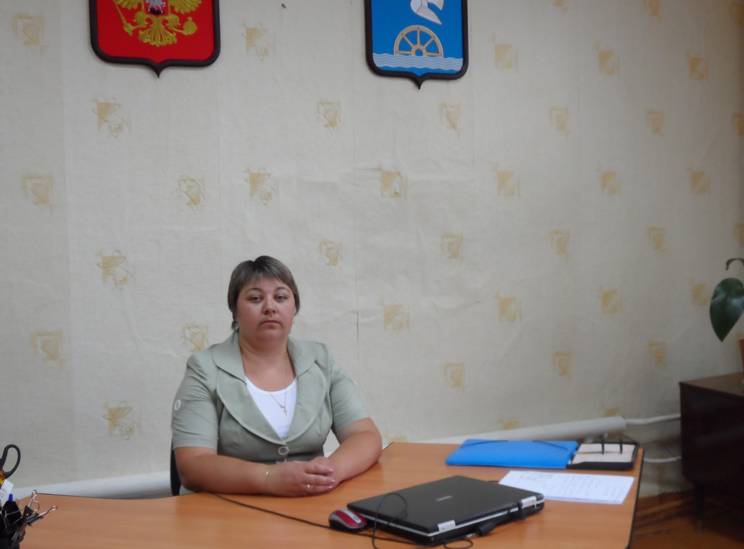
Число, месяц, год рождения. 8 декабря 1981 г.
Место рождения: с.Удельно-Дуваней Благовещенского района Республики Башкортостан

Полное наименование учебного заведения: г.Бирск Бирский государственный педагогический институт 2005г.
Специальность по диплому: История
Квалификация по диплому: Учитель истории по специальности "История"
Краткая трудовая биография.
C 2000 года – Удельно-Дуванейская средняя школа, учитель музыки;
С 2001 года – Удельно-Дуванейский сельсовет Благовещенского района, специалист по делам
молодежи;
С 2002 года – Удельно-Дуванейская средняя школа, лаборант;
С 2003 года – Удельно-Дуванейская средняя школа, учитель истории;
Со 2 июля 2013 года – глава сельского поселения Удельно-Дуванейский сельсовет
муниципального района Благовещенский район РБ

